广州白云国际机场机坪内摆渡车及客梯车

广告资源使用权项目公开招商公告（第三次）

广州白云国际机场地勤服务有限公司（以下简称“招商人”）根据“公开、公平、公正”的原则，现就广州白云国际机场机坪内摆渡车及客梯车广告资源使用权公开征集具备经验和实力的合作单位，请有意向的单位（以下简称“响应人”）按本公告规定的方式予以响应并提交相关资料和文件。有关事宜公告如下：

**一、项目概况：**

广州白云国际机场地勤服务有限公司主要为白云国际机场旅客提供T1、T2航站楼机坪内摆渡车及T1、T2机坪客梯车服务。新冠肺炎疫情过后，白云机场旅客吞吐量得到快速恢复，预计未来摆渡车、客梯车日均服务旅客可达43000人次。为充分发挥资源利用价值，现对摆渡车、客梯车广告资源对外招商。

**二、项目合作要求：**

（一）广告资源设备数量及具体招商内容、要求：

|  |  |  |  |  |  |  |
| --- | --- | --- | --- | --- | --- | --- |
| 序号 | 设备类型 | 数量 | 广告资源 | 要求 | 经营期 | 备注 |
| 1 | 摆渡车 | 46台 | 车身广告、车厢内壁广告、车厢内多媒体广告（不含多媒体设备） | 前后挡风玻璃不允许张贴广告；车身两侧广告覆盖高度不能超过成人车厢内站立视线高度，车窗广告覆盖不超过车窗面积三分之一，并使用单透材料；车头、车尾、车厢两侧需有机场股份公司VI标识；车辆顶部不得张贴画面；车厢内安全拉手不得张贴广告，所有车辆设备的通风口、设备操作口、安全标示等不得张贴广告，张贴的广告不能影响设备的安全要求，车厢内地板广告必须采用防滑材料，视频或其他形式的广告同时需符合民航局、机场管理方、招商人的安全要求。 | 合同期为2年。 | 发布的内容符合机场形象要求，发布广告为合法商业广告，所有发布内容需经机场审核后方可发布。 |
| 2 | 客梯车 | 101台（含14台无动力） | 车身两侧广告、步级侧立面广告。 | 车头、车尾、车厢两侧需有机场股份公司VI标识；步级广告不得影响台阶防滑功能；所有车辆设备的通风口、设备操作口、安全标示等不得张贴广告，张贴的广告不能影响设备的安全要求。 |

1. 招商资源设备参考尺寸：
2. 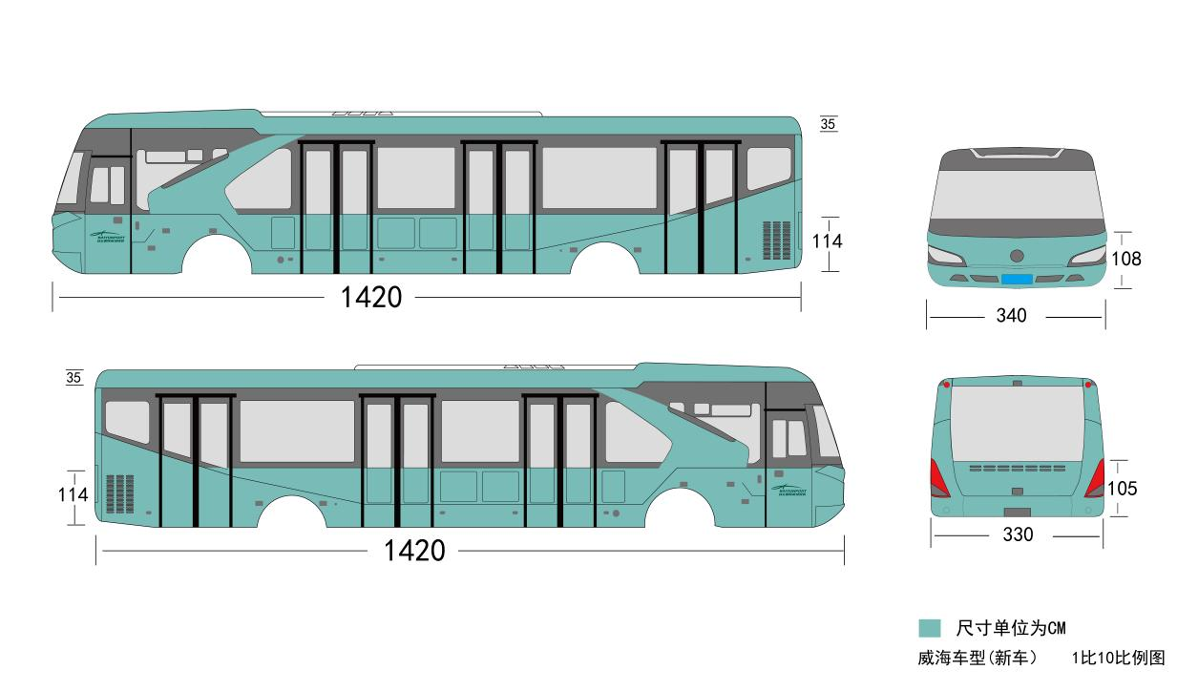摆渡车参考尺寸（仅供参考，最终以实物为准，具体设备清单详见招商文件。）

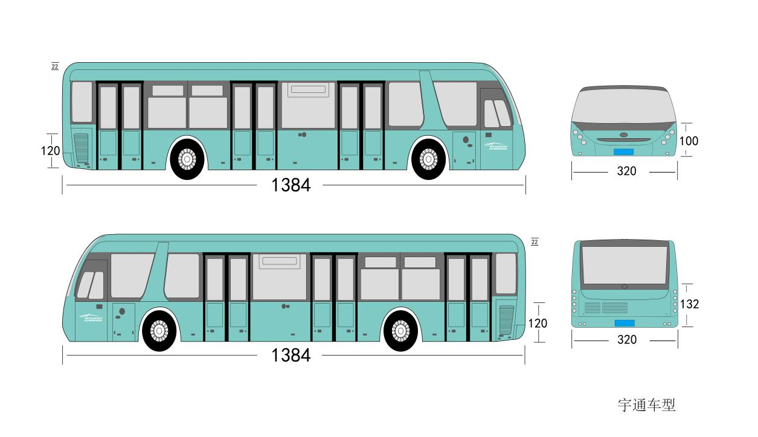

1. 客梯车参考尺寸（仅供参考，最终以实物为准，具体设备清单详见招商文件。）

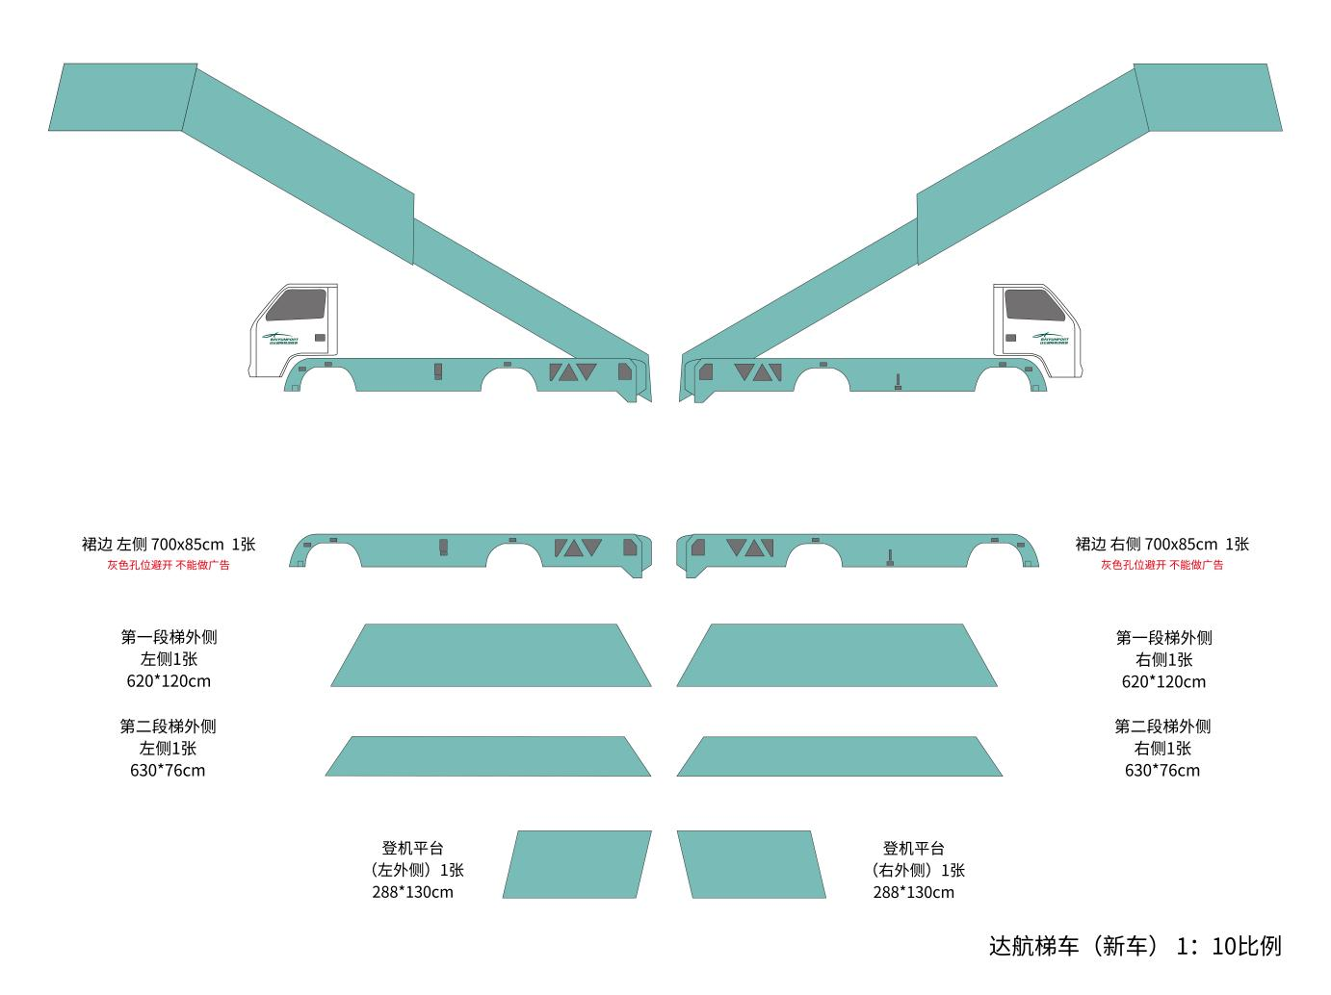

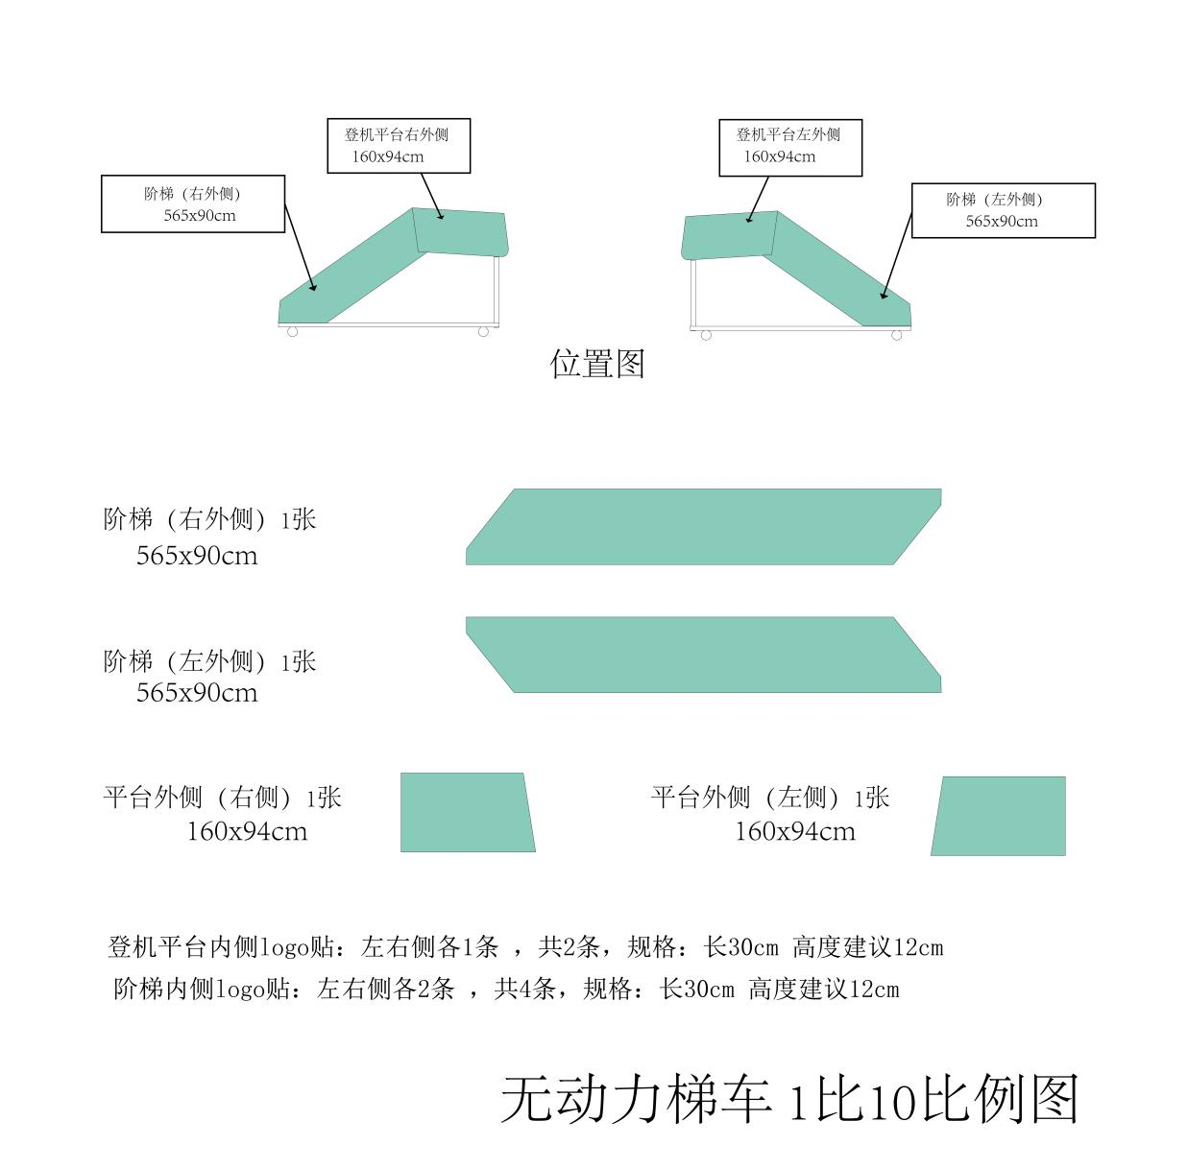（三）项目合作期限

合作期限为两年。

1. **响应人资质要求**

（一）响应人是在中华人民共和国依法设立、有效存续，注册资金不低于100万元人民币（或等额外币，汇率以本项目信息公告期截止之日中国银行发布的中行折算价为准）的企业法人，经营范围需包含广告业务，具有合法发布、代理国内外广告资格；（注册资本金额/经营范围以报名时提供的营业执照的信息为准，如营业执照未列明，则以报名时提供的国家企业信用公示系统 http://www.gsxt.gov.cn 的“企业信用信息公示报告”所载信息为准）。

（二）响应人需在广东省机场管理集团有限公司资源交易信息平台(wz.gdairport.com)主页中“合作商管理”模块，按规定格式填写正确的合作商登记信息，注册登记为合格的候选合作商。

（三）响应人不得被列为严重失信主体名单，以“信用中国”网站（www.creditchina.gov.cn）查询为准。

（四）响应人不得被列为严重违法失信名单（黑名单），以“国家企业信用信息公示系统”网站（http://www.gsxt.gov.cn/）查询为准。

（五）响应人（包括企业、法定代表人）不得被列入“中国执行信息公开网”（http://zxgk.court.gov.cn/）的全国法院被执行人名单。

（六）响应人与广东省机场管理集团有限公司、广州白云国际机场股份有限公司、或以上两家公司的下属单位合作中不存在欠租、欠费等违约行为，欠款统计账期截至评审日上月最后一个自然日。

（七）响应人、响应人控股(绝对控股或相对控股)企业及响应人或其控股(绝对控股或相对控股)企业的关联企业、股东(含变更前后)与招商人不存在未了结的诉讼、仲裁，不存在未执行的判决、裁决。

（八）响应人法定代表人为同一人的两个及两个以上法人，母公司、全资子公司及其控股公司，都不得在该项目中同时报价。

（九）本次招商不接受联合体形式，有控股及管理关系的公司只能选择1家公司报名参与本项目，否则将被同时取消参与资格。

1. **报名登记**

登记时间为2023年11月24日至2023年12月7日（节假日除外）的上午9:30～11:30，下午14:30～16:30（北京时间），由响应人将营业执照、法定代表人身份证信息、法定代表人授权委托书（非法定代表人登记时提供）原件提交审核，审核无异议后，进行现场报名登记，招商人留存营业执照副本复印件（加盖公章）及法定代表人授权委托书原件，向响应人提供招商文件。逾期不受理。

1. **响应文件的提交形式、地址和截止时间**

1.响应人须现场递交响应文件。

2.响应文件现场递交地址为：广州市白云区广州白云国际机场空港南四路6号广州白云国际机场地勤服务有限公司，联系人：温女士，联系方式：020-36067389。

3.响应文件递交截止时间：2023年12月15日14:00（北京时间）。

4.响应文件按指定时间、地点送达，逾期递交的响应文件恕不接受。

5.招商人不接受以邮件、电话、传真等形式的响应文件。

1. **本项目不设经济补偿，准备合作文件和递交合作文件所发生的任何成本或费用由响应人自理。**
2. **有关此次征集相关事宜，可按下列地址向招商人咨询：**

招商人：广州白云国际机场地勤服务有限公司

地址：广州市白云区广州白云国际机场空港南四路6号 广州白云国际机场地勤服务有限公司

联系人：温女士

联系电话：020-36067389

1. **现场勘察**

本次招商设置对应的现场勘察时间段，时间统一设置在2023年12月6日下午14:00开始。响应人如需现场勘察，须在2023年12月4日中午12:00前按要求提供相关材料办理机场控制区域通行证，由招商人组织响应人统一进场勘察。未到场的响应人视为自动放弃勘察权利，招商人后续不再组织现场勘察。

1. **特别说明**

本次招商活动不适用《招标投标法》、《招标投标法实施条例》、《政府采购法》等法律法规，本招商文件的最终解释权归招商人所有。

1. **信息发布平台**

本次招商同时在以下平台发布公告：

1.http://wz.gdairport.com/（广东省机场管理集团有限公司资源交易信息平台）

2.https://www.gdzcym.com/（粤易租平台）

1. **投诉监督**

1.有关本项目任何质疑、澄清可向广州白云国际机场地勤服务有限公司市场部咨询。联系方式：温女士 020-36067389。

2.有关本项目任何违纪行为可向广州白云国际机场地勤服务有限公司纪检室举报。监督联系方式：魏先生 020-86124512。

3.响应人应本着公平竞争、实事求是的原则，按程序进行投诉，若存在下列情形之一的，招商人将视为无效投诉，并保留将其列入黑名单的权利：

1）投诉主体不是项目参与合作商和其他利害关系人；

2）投诉人未有真实署名，未同时提供投诉身份证复印件、联系方式；

3）投诉人未提供必要的证明材料和明确的要求的；

4）投诉人捏造事实、伪造材料或者以非法手段取得证明材料进行投诉的，证据来源的合法性存在明显疑问，投诉人（合作商）无法证明其取得方式合法的，视为以非法手段取得证明材料。